インフルエンザ回復届出書 北中城村立北中城小学校
◎お子さんがインフルエンザにかかった場合、
①欠席届（電子欠席届・電話・手紙）で、インフルエンザにかかった事を学校までお知らせ下
さい。
・診断書は提出しなくて良いですが、必ず病院で受診しますようお願いします。
・出席停止の期間を守りますようお願いします。
②再登校する際はこの用紙を担任まで提出お願いします。治癒証明書を病院で書いてもらう必要はありません。
③兄弟が欠席する必要はありませんが、健康観察とマスクの着用をお願いします。
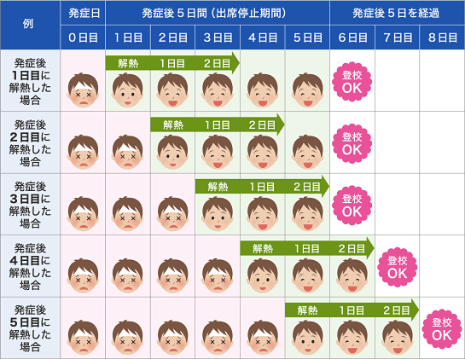
【出席停止期間】
・発症日を含め、最低６日間はお休み
となります。
（発症日の後、５日間は休み）
・その後も熱が続く場合、熱が下がっ
た後２日は感染力がありますので
お休みとなります。解熱日を含め、
３日間はお休みが延長となります。

年 | 組 | 氏 名

１．発症した日 月 日（ 曜日）
２．受診について
（１）病院を受診した日 月 日（ 曜日） （２）医療機関名（ ）
３．インフルエンザの型（ ）型
４．熱が下がった日 月 日（ 曜日）
５．出席停止期間中の体温測定結果
 | 発症日 | １日目 | ２日目 | ３日目 | ４日目 | ５日目 | ６日目 | ７日目
月 日 | 月  日 | 月  日 | 月  日 | 月  日 | 月  日 | 月  日 | 月  日 | 月  日
朝 | ℃ | ℃ | ℃ | ℃ | ℃ | ℃ | ℃ | ℃
夕 | ℃ | ℃ | ℃ | ℃ | ℃ | ℃ | ℃ | ℃
少なくとも、ここまではお休みとなります。

上記のとおり、解熱し体調が回復しましたので、登校させます。

令和 年 月 日 保護者名 印

